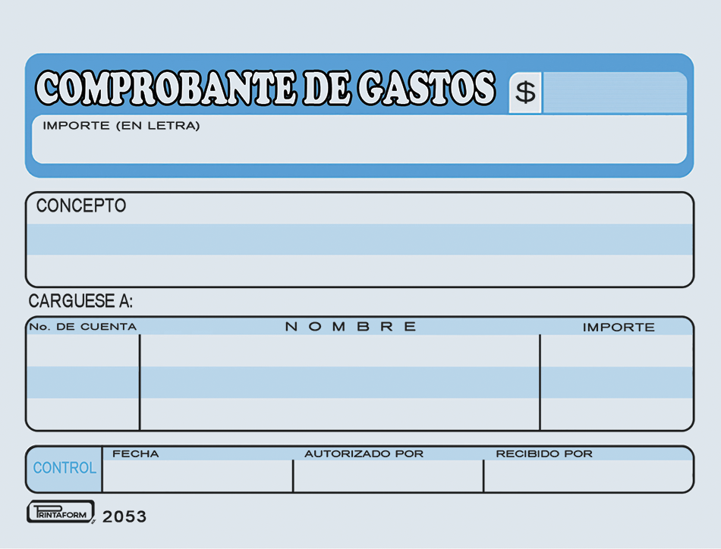-

394.00

DOS MIL DOSIENTOS SETENTA Y CUATRO 00/mn

(Trescientos noventa y cuatro pesos 00/100/M. N)

Propinas, impresiones y alimentos sin comprobante fiscal ECO Veracruz

672003

GASTOS NO DEDUCIBLES

$394.00

DOS MIL DOSIENTOS SETENTA Y CUATRO 00/mn

16/02/2024